Acuerdo mediante el cual el Pleno del Instituto Federal de Telecomunicaciones aprueba y emite los Lineamientos Generales de Accesibilidad al Servicio de Televisión Radiodifundida.
Publicación en el Diario Oficial de la Federación el 17 de septiembre de 2018
Última modificación publicada en el DOF el 26 de diciembre de 2023
Acuerdos
PRIMERO. Se aprueban y emiten los Lineamientos Generales de Accesibilidad al Servicio de Televisión Radiodifundida, al tenor de lo expuesto en los considerandos del presente Acuerdo, los cuales forman parte integrante de éste.
SEGUNDO. Publíquense los Lineamientos Generales de Accesibilidad al Servicio de Televisión Radiodifundida y el presente Acuerdo en el Diario Oficial de la Federación y en el portal de Internet del Instituto.
El Comisionado Presidente, Gabriel Oswaldo Contreras Saldívar.- Rúbrica.- Los Comisionados: María Elena Estavillo Flores, Mario Germán Fromow Rangel, Adolfo Cuevas Teja, Javier Juárez Mojica, Arturo Robles Rovalo, Sóstenes Díaz González.- Rúbricas.
El presente Acuerdo fue aprobado por el Pleno del Instituto Federal de Telecomunicaciones en su XXV Sesión Ordinaria celebrada el 22 de agosto de 2018, por unanimidad de votos de los Comisionados Gabriel Oswaldo Contreras Saldívar, María Elena Estavillo Flores, Mario Germán Fromow Rangel, Adolfo Cuevas Teja, Javier Juárez Mojica, Arturo Robles Rovalo y Sóstenes Díaz González; con fundamento en los párrafos vigésimo, fracciones I y III; y vigésimo primero, del artículo 28 de la Constitución Política de los Estados Unidos Mexicanos; artículos 7, 16 y 45 de la Ley Federal de Telecomunicaciones y Radiodifusión; así como en los artículos 1, 7, 8 y 12 del Estatuto Orgánico del Instituto Federal de Telecomunicaciones, mediante Acuerdo P/IFT/220818/512.
LINEAMIENTOS GENERALES DE ACCESIBILIDAD AL SERVICIO DE TELEVISIÓN RADIODIFUNDIDA
Capítulo I
Disposiciones Generales
Artículo 1.- Los presentes Lineamientos tienen por objeto establecer los parámetros que deberán cumplir los servicios de Accesibilidad para personas con Discapacidad en el Servicio de Televisión Radiodifundida, para los efectos del artículo Cuadragésimo Tercero Transitorio del Decreto de Ley.
Artículo 2.- Para efecto de los Lineamientos deberá estarse a las siguientes definiciones:
I. Accesibilidad.- Las medidas pertinentes para asegurar el acceso de las personas con Discapacidad, en igualdad de condiciones con las demás, a la información y las comunicaciones, incluidos sus sistemas y tecnologías;
II. Concesionario de Televisión Radiodifundida de uso Comercial.- Persona física o moral que presta el Servicio de Televisión Radiodifundida habilitado por el o los títulos de concesión respectivos cuyas señales radiodifundidas cubran más del 50% del territorio nacional, en términos de lo previsto por los “Lineamientos Generales en relación con lo dispuesto por la fracción I del artículo octavo transitorio del decreto por el que se reforman y adicionan diversas disposiciones de los artículos 6o., 7o., 27, 28, 73, 78, 94 y 105 de la Constitución Política de los Estados Unidos Mexicanos, en materia de telecomunicaciones” publicados en el Diario Oficial de la Federación el 27 de febrero de 2014, y sus modificaciones;
III. Decreto de Ley.- Decreto por el que se expiden la Ley Federal de Telecomunicaciones y Radiodifusión, y la Ley del Sistema Público de Radiodifusión del Estado Mexicano; y se reforman, adicionan y derogan diversas disposiciones en materia de telecomunicaciones y radiodifusión;
IV. Discapacidad.- Deficiencia congénita o adquirida de carácter físico, mental, intelectual o sensorial, ya sea permanente o temporal y que en la interacción de la persona con las barreras que le impone el entorno social, pueda impedir su inclusión plena y efectiva, en igualdad de condiciones con las demás;
V. Instituciones Públicas Federales.- Entes públicos federales que tengan el carácter de concesionarios de uso público para prestar el Servicio de Televisión Radiodifundida;
VI. Instituto.- Instituto Federal de Telecomunicaciones;
VII. Lengua de Señas Mexicana.- Lengua de una comunidad de sordos, que consiste en una serie de signos gestuales articulados con las manos y acompañados de expresiones faciales, mirada intencional y movimiento corporal, dotados de función lingüística, que forma parte del patrimonio lingüístico de dicha comunidad y es tan rica y compleja en gramática y vocabulario como cualquier lengua oral;
VIII. Ley.- Ley Federal de Telecomunicaciones y Radiodifusión;
IX. Lineamientos.- Lineamientos Generales de Accesibilidad al Servicio de Televisión Radiodifundida;
X. Servicio de Televisión Radiodifundida.- Servicio público de interés general que se presta mediante la propagación de ondas electromagnéticas de señales de audio y video asociado, haciendo uso, aprovechamiento y explotación de las bandas de frecuencias del espectro radioeléctrico, incluidas las asociadas a recursos orbitales, atribuidas por el Instituto a tal servicio; con el que la población puede recibir de manera directa y gratuita las señales de su emisor utilizando los dispositivos idóneos para ello, y
XI. Subtitulaje Oculto.- Inserción de texto en la pantalla que al habilitarse muestra los diálogos, la identificación de los hablantes y la descripción de los efectos de sonido y música de un programa.

Todas las definiciones comprendidas en el presente artículo pueden ser utilizadas indistintamente en singular o plural, en masculino o femenino, según corresponda.
Artículo 3.- Corresponde al Pleno del Instituto la interpretación de los Lineamientos.
Capítulo II
Parámetros de los servicios de Accesibilidad
Artículo 4.- El servicio de Subtitulaje Oculto deberá ajustarse a los siguientes parámetros de precisión y legibilidad:
I. Ser en alguna lengua nacional y respetar las reglas de ortografía y gramática de la misma;
II. Coincidir con las palabras habladas, en el mismo orden de éstas, sin sustituciones ni parafraseo, salvo cuando sea necesario, en cuyo caso deberá transmitir fielmente el sentido de lo hablado;
III. Describir elementos no narrativos relevantes tales como la manera y el tono de las voces, así como información no narrativa y contextual del programa. Durante pausas mudas largas se deberá insertar una leyenda explicativa;
IV. Mantener sincronía con las voces habladas atendiendo a las características de las voces;
V. Ser visualizado en la pantalla a una velocidad que permita a las personas leer;
VI. Ubicarse en la parte inferior de la pantalla sin obstruir la cara y la boca de las personas que aparecen en la misma, así como otros elementos visuales o información que resulten importantes. En el supuesto de que su ubicación en la parte inferior obstruya algún elemento visual o de información de importancia para la adecuada comprensión del programa, podrá colocarse en otra parte de la pantalla;
VII. Ocupar preferentemente dos líneas de texto, y como máximo tres;
VIII. La tipografía utilizada responderá a criterios de máxima legibilidad;
IX. Presentarse en colores diferentes del fondo, de forma que el contraste facilite su visibilidad y lectura, y
X. Distinguir a los hablantes cuando haya más de uno en pantalla.
En programas en vivo, dada su complejidad técnica, deberá cumplirse con todo lo anterior de la forma más precisa posible, a fin de que este servicio sea prestado de forma eficaz. En programas en vivo, para el caso de la fracción IV, no deberá tener más de cinco segundos de retraso en promedio por programa y para el caso de la fracción X, cuando hablen diversas personas al mismo tiempo provocando que resulte imposible identificarlas de forma oportuna, deberá describirse tal situación.
En el supuesto de que dichos programas sean retransmitidos deberán corregirse las faltas de precisión.
Artículo 5.- En el servicio de interpretación en Lengua de Señas Mexicana deberán respetarse los siguientes parámetros:
I. La interpretación debe ser sincronizada con las voces, dentro de las posibilidades materiales, a fin de que el mensaje sea comprensible y apegado en su sentido al hablado;
II. El intérprete debe aparecer en un recuadro superpuesto al programa original, y el recuadro se ubicará en la parte inferior derecha de la pantalla, ocupando al menos una sexta parte de ésta. La imagen del intérprete debe abarcar desde la cabeza hasta la cintura y debe contar con espacio a los lados y por encima de la cabeza a fin de que la visibilidad de las señas no sea eliminada o disminuida;
III. El recuadro del intérprete debe evitar la presencia de cualquier elemento visual distractor, y
IV. Existir contraste entre el mensaje de Lengua de Señas Mexicana y el fondo.
Artículo 6.- La existencia del servicio de Subtitulaje Oculto deberá indicarse a través de una pleca traslúcida al principio del programa, con el símbolocuyo diseño, dimensiones y características gráficas de uso obligatorio constan en el ANEXO 1 a fin de que se garantice su apreciación.
Artículo 7.- La existencia del servicio de interpretación en Lengua de Señas Mexicana deberá indicarse a través de una pleca traslúcida al principio del programa, con el símbolo cuyo diseño, dimensiones y características gráficas de uso obligatorio constan en el ANEXO 2 a fin de que se garantice su apreciación.
Artículo 8.- Deberá indicarse en la guía electrónica de programación si el programa cuenta con Subtitulaje Oculto y/o interpretación de Lengua de Señas Mexicana y para ello deberán incluirse en ella los símbolos a que se refieren los artículos 6 y 7 de los Lineamientos, y cuando no sea técnicamente posible, las siglas SO o LSM, según sea el caso.
Artículo 9.- Los Concesionarios de Televisión Radiodifundida de uso Comercial y las Instituciones Públicas Federales no se encontrarán obligados a incluir Subtitulaje Oculto y/o interpretación de Lengua de Señas Mexicana en los siguientes casos:
a) Los contenidos locales que en su caso tenga cada estación;
b) Programas difundidos en idiomas extranjeros sin traducción que sean autorizados por la Secretaría de Gobernación, tal y como lo prevé la Ley en su artículo 230, segundo párrafo, y
c) En los contenidos de instituciones públicas que de origen cuenten con subtitulaje o Lengua de Señas Mexicana.
Capítulo III
Supervisión y Sanciones
Artículo 10.- El Instituto supervisará que los Concesionarios de Televisión Radiodifundida de uso Comercial y las Instituciones Públicas Federales den cumplimiento a lo establecido en los Lineamientos.
Artículo 11.- El Instituto sancionará en términos de la Ley, el incumplimiento a los Lineamientos.
Transitorio
ÚNICO.- Los Lineamientos Generales de Accesibilidad al Servicio de Televisión Radiodifundida entrarán en vigor 60 días hábiles después de su publicación en el Diario Oficial de la Federación.

ANEXO 1
SÍMBOLO DE SUBTITULAJE OCULTO PARA LOS LINEAMIENTOS GENERALES DE ACCESIBILIDAD AL SERVICIO DE TELEVISIÓN RADIODIFUNDIDA (LINEAMIENTOS)
INTRODUCCIÓN
1.0 SímbolO
1.1 Retícula de trazO
1.2 Áreas de proteccióN
1.3 Tamaño mínimo de reproducción y márgenes de seguridaD
1.4 ColoreS
INTRODUCCIÓN
Consideraciones técnicas
• Las medidas de los símbolos que se describen en las siguientes secciones son únicamente de referencia, ya que tendrán que ser escalados a la resolución de imagen con la que el concesionario esté transmitiendo el canal.
• Para los contenidos en video con una relación de aspecto 4:3, se debe adecuar el área donde se coloque el símbolo, de tal manera que se ubique dentro del cuadro de imagen, es decir, en el 10% tanto del alto como del ancho de la imagen.
• En la aplicación con fondo blanco, el contorno (outline) negro permite la identificación del símbolo. En la escala original (1:1), éste debe ser de 10 puntos con una alineación de la línea al centro, debiéndose escalar proporcionalmente en la reducción del símbolo y dependiendo de la resolución en la que se utilice.
• El símbolo se introducirá con una duración de 5 segundos.
• El IFT pondrá a disposición de los concesionarios el símbolo en su portal de Internet.
1.0 SÍMBOLO
1.1 RETÍCULA DE TRAZO
Este símbolo tiene 108 píxeles más de ancho en la esquina superior derecha, por lo que el cuadro se incrementa a 508x864 píxeles.

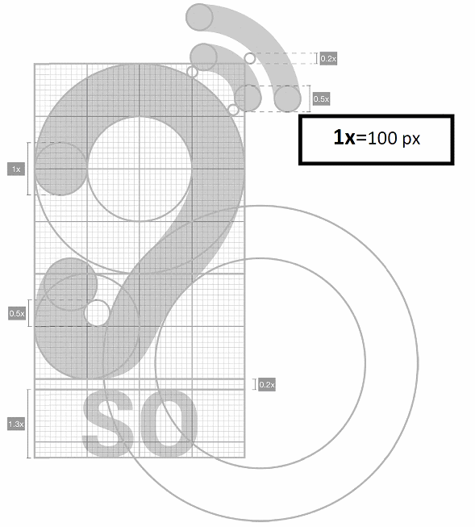
1.2 ÁREAS DE PROTECCIÓN
Las áreas de protección son los espacios perimetrales que deben ser respetados por el símbolo, como se muestra abajo.
Agregando el espacio perimetral del símbolo de Subtitulaje Oculto, el área sería la siguiente: con márgenes 708x1064 px, sin márgenes 508x864 px.
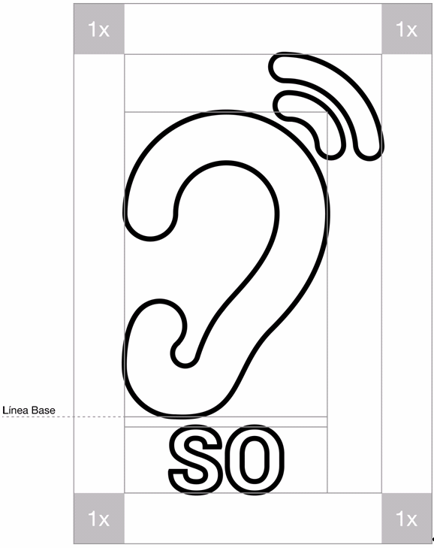
1.3 TAMAÑO MÍNIMO DE REPRODUCCIÓN Y MÁRGENES DE SEGURIDAD
El tamaño mínimo de reproducción es la medida mínima que debe utilizarse para reproducir el símbolo tanto en la transmisión regular como en la guía electrónica de programación, escalándolo proporcionalmente para evitar deformaciones.
El porcentaje mínimo de altura del símbolo no debe ser menor a 12% de la altura del formato de pantalla en el que se utilice.
Los márgenes de seguridad se utilizan para garantizar la completa visualización del símbolo, los cuales deberán ser siempre de 10% por lado, tanto del ancho como del alto del formato de la resolución de la pantalla, considerando los márgenes seguros propios de cada símbolo. Es posible ubicarlo en cualquiera de las 4 esquinas de los márgenes.
En el caso de que se utilicen de forma colectiva los símbolos previstos por los Lineamientos, se alineará la línea base de los símbolos.
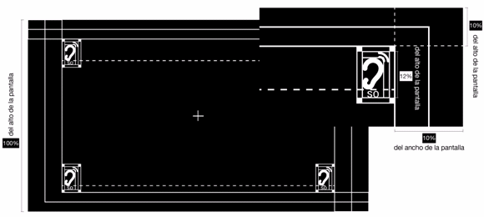

1.4 COLORES
Valores RGB
 | R 255  G 255  B 255 | R 0  G 0  B 0

Derogación publicada en el DOF el 26/12/2023

ANEXO 2
SÍMBOLO DE LENGUA DE SEÑAS MEXICANA PARA LOS LINEAMIENTOS GENERALES DE ACCESIBILIDAD AL SERVICIO DE TELEVISIÓN RADIODIFUNDIDA (LINEAMIENTOS)
INTRODUCCIÓN
1.0 SímbolO
1.1 Retícula de trazO
1.2 Áreas de proteccióN
1.3 Tamaño mínimo de reproducción y márgenes de seguridaD
1.4 ColoreS
INTRODUCCIÓN
Consideraciones técnicas
• Las medidas de los símbolos que se describen en las siguientes secciones son únicamente de referencia, ya que tendrán que ser escalados a la resolución de imagen con la que el concesionario esté transmitiendo el canal.
• Para los contenidos en video con una relación de aspecto 4:3, se debe adecuar el área donde se coloque el símbolo, de tal manera que se ubique dentro del cuadro de imagen, es decir, en el 10% tanto del alto como del ancho de la imagen.
• En la aplicación con fondo blanco, el contorno (outline) negro permite la identificación del símbolo. En la escala original (1:1), éste debe ser de 10 puntos con una alineación de la línea al centro, debiéndose escalar proporcionalmente en la reducción del símbolo y dependiendo de la resolución en la que se utilice.
• El símbolo se introducirá con una duración de 5 segundos.
• El IFT pondrá a disposición de los concesionarios el símbolo en su portal de Internet.
1.0 SÍMBOLO
1.1 RETÍCULA DE TRAZO
El símbolo se encuentra en un área de 400X750 píxeles.
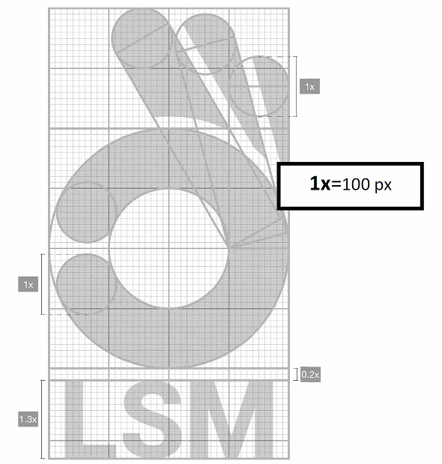

1.2 ÁREAS DE PROTECCIÓN
Las áreas de protección son los espacios perimetrales que deben ser respetados por el símbolo, como se muestra abajo.
Agregando el espacio perimetral del símbolo de Lengua de Señas Mexicana, el área sería la siguiente: con margen 600x950 px, sin margen 400x750 px.
1.3 TAMAÑO MÍNIMO DE REPRODUCCIÓN Y MÁRGENES DE SEGURIDAD
El tamaño mínimo de reproducción es la medida mínima que debe utilizarse para reproducir el símbolo tanto en la transmisión regular como en la guía electrónica de programación, escalándolo proporcionalmente para evitar deformaciones.
El tamaño mínimo del símbolo debe ser igual al porcentaje de escala que se aplique al símbolo de mayor tamaño (símbolo de Subtitulaje Oculto), no pudiendo ser este último menor a 12% de la altura del formato de pantalla que se utilice, esté presente o no.
Los márgenes de seguridad se utilizan para garantizar la completa visualización del símbolo, los cuales deberán ser siempre de 10% por lado, tanto del ancho como del alto del formato de la resolución de la pantalla, considerando los márgenes seguros propios de cada símbolo. Es posible ubicarlo en cualquiera de las 4 esquinas de los márgenes.
En el caso de que se utilicen de forma colectiva los símbolos previstos por los Lineamientos, se alineará la línea base de los símbolos.
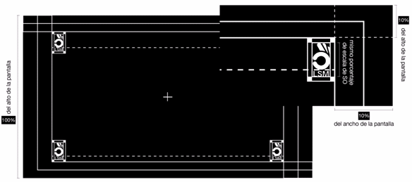

1.4 COLORES
Valores RGB
 | R 255  G 255  B 255 | R 0  G 0  B 0

Derogación publicada en el DOF el 26/12/2023
_________________________

Acuerdo mediante el cual el Pleno del Instituto Federal de Telecomunicaciones elimina diversos trámites del Registro de Trámites y Servicios del Instituto Federal de Telecomunicaciones; así como modifica y deroga diversas disposiciones como parte de las acciones de simplificación de trámites y servicios a su cargo.
Publicado en el Diario Oficial de la Federación el 26 de diciembre de 2023
Acuerdo

(…)

Sexto.- Se DEROGA el último párrafo de los ANEXOS 1 y 2 de los "Lineamientos Generales de Accesibilidad al Servicio de Televisión Radiodifundida", publicados en el DOF el día 17 de septiembre de 2018.
Derivado de lo anterior, se elimina, del Registro de Trámites y Servicios del Instituto Federal de Telecomunicaciones, el registro del servicio UMCA-01-007 "Resolución de dudas sobre los elementos técnicos que debe contener el Símbolo de Subtitulaje Oculto o el Símbolo de Lengua de Señas Mexicana".

(…)
TRANSITORIOS

Primero.- El presente Acuerdo entrará en vigor al día hábil siguiente de su publicación en el Diario Oficial de la Federación.

Segundo.- Publíquese el presente Acuerdo en el Diario Oficial de la Federación, de conformidad con lo dispuesto en el artículo 46 de la Ley Federal de Telecomunicaciones y Radiodifusión y en el Portal de Internet del Instituto Federal de Telecomunicaciones.

Comisionado Presidente*, Javier Juárez Mojica.- Firmado electrónicamente.- Comisionados: Arturo Robles Rovalo, Sóstenes Díaz González, Ramiro Camacho Castillo.- Firmado electrónicamente.

Acuerdo P/IFT/131223/723, aprobado por unanimidad en la XXXIII Sesión Ordinaria del Pleno del Instituto Federal de Telecomunicaciones, celebrada el 13 de diciembre de 2023.

Lo anterior, con fundamento en los artículos 28, párrafos décimo quinto, décimo sexto y vigésimo, fracción I de la Constitución Política de los Estados Unidos Mexicanos; 7, 16, 23, fracción I y 45 de la Ley Federal de Telecomunicaciones y Radiodifusión, y 1, 7, 8 y 12 del Estatuto Orgánico del Instituto Federal de Telecomunicaciones.
_________________________
*En suplencia por ausencia del Comisionado Presidente del Instituto Federal de Telecomunicaciones, suscribe el Comisionado Javier Juárez Mojica, con fundamento en el artículo 19 de la Ley Federal de Telecomunicaciones y Radiodifusión.

VANESSA MARISOL SUÁREZ SOLORZA, PROSECRETARIA TÉCNICA DEL PLENO DEL INSTITUTO FEDERAL DE TELECOMUNICACIONES, EN SUPLENCIA POR AUSENCIA DEL SECRETARIO TÉCNICO DEL PLENO, con fundamento en los artículos 25, párrafo primero de la Ley Federal de Telecomunicaciones y Radiodifusión, 5, párrafo segundo y 16, párrafo primero, fracción XIX y párrafo segundo del Estatuto Orgánico del Instituto Federal de Telecomunicaciones, así como numerales Primero, inciso a) y Cuarto del "Acuerdo mediante el cual el Pleno del Instituto Federal de Telecomunicaciones establece el uso de la Firma Electrónica Avanzada para los actos que emitan los servidores públicos que se indican", publicado en el Diario Oficial de la Federación el 11 de noviembre de 2020, CERTIFICA: Que el presente documento, constante de diez fojas útiles, es una representación impresa que corresponde fielmente con el documento electrónico original suscrito con Firma Electrónica Avanzada emitida por el Servicio de Administración Tributaria, del "Acuerdo mediante el cual el Pleno del Instituto Federal de Telecomunicaciones elimina diversos trámites del Registro de Trámites y Servicios del Instituto Federal de Telecomunicaciones; así como modifica y deroga diversas disposiciones como parte de las acciones de simplificación de trámites y servicios a su cargo.", aprobado por el Pleno del Instituto Federal de Telecomunicaciones en su XXXIII Sesión Ordinaria, celebrada el 13 de diciembre de dos mil veintitrés, identificado con el número P/IFT/131223/723.

Se certifica con la finalidad de que se publique en el Diario Oficial de la Federación.

Ciudad de México, a 18 de diciembre de dos mil veintitrés.- Rúbrica.

1 Comité de Política Regulatoria de la OCDE. (2012). Recomendación del Consejo sobre Política y Gobernanza Regulatoria. Consultable en https://www.oecd.org/gov/regulatory-policy/Recommendation%20with%20cover%20SP.pdf
2 OCDE (2012, El ABC de la mejora regulatoria para las entidades federativas y los municipios: Guía práctica para funcionarios, empresarios y ciudadanos. Consultable en https://www.oecd.org/gov/regulatory-policy/abc-manual-for-regulatory-reform-spanish-version.pdf

